26 августа 2021 года состоялось совместное заседание Комиссии по предупреждению чрезвычайных ситуаций и обеспечению пожарной безопасности муниципального образования «Первомайский район», антитеррористической комиссии муниципального образования «Первомайский район» и оперативного штаба муниципального образования «Первомайский район».

Заседание антитеррористической комиссии муниципального образования «Первомайский район» и оперативного штаба муниципального образования «Первомайский район» прошло под председательством Заместителя Главы Первомайского района по строительству, ЖКХ, дорожному комплексу, ГО и ЧС Петроченко Н.Н.– заместителя председателя комиссии.
В заседании приняли участие:
Главы сельских поселений Первомайского района, заместитель Главы Первомайского района по Социальной политике, заместитель Главы Первомайского района по Управлению делами, прокурор Первомайского района, начальник Асиновского отдела ВО – филиала ФГКУ «Управления ВО войск национальной гвардии России по Томской области», и.о. начальника отделения надзорной деятельности и профилактической работы по Асиновскому и Первомайскому районам, начальник МКУ «Управление образования Администрации Первомайского района», начальник МКУ «Отдел культуры Администрации Первомайского района», главный врач ОГБУЗ «Первомайская РБ», начальник ОП «Первомайское» МО МВД России «Асиновский», заместитель начальника отряда государственной противопожарной службы ОПС-1 Томской области по Асиновскому и Первомайскому районам, заведующая ОГБПОУ «Томский аграрный колледж» филиал в с.Первомайское, сотрудник УФСБ России по Томской области.

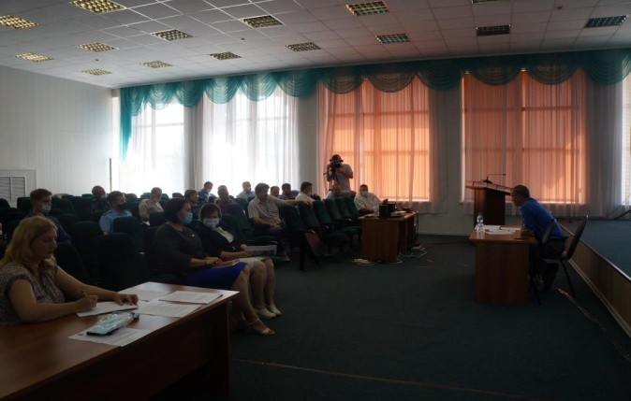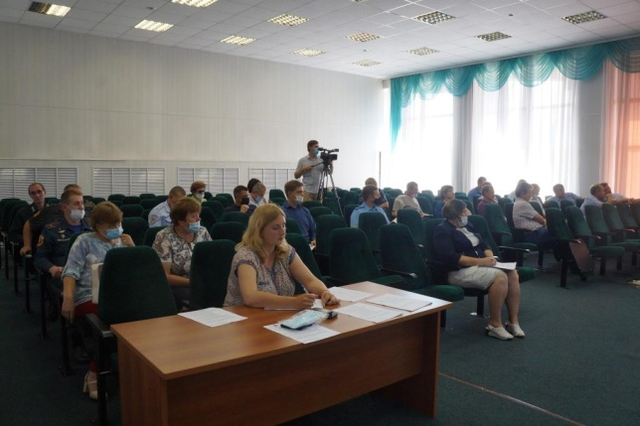

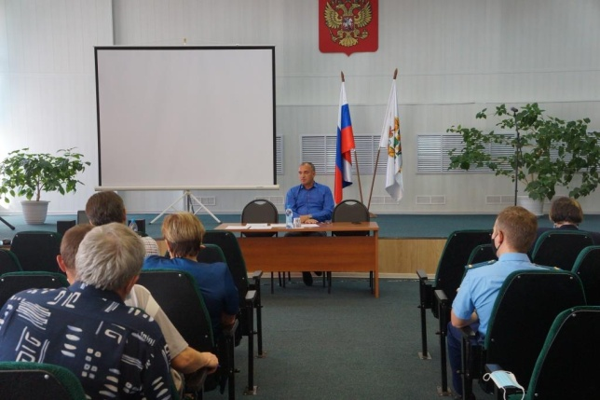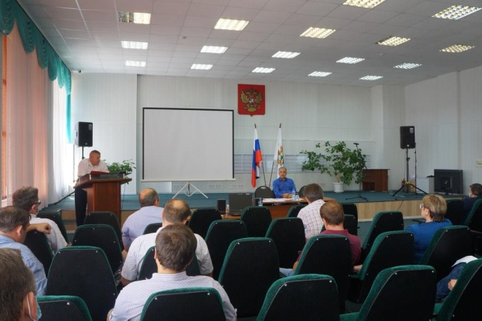

В рамках заседания рассмотрены вопросы:
1.О готовности образовательных учреждений Первомайского района к началу учебного года и мерах по предотвращению угроз совершения террористических актов в период проведения Дня знаний. Совершенствование адаптивно-профилактической работы в учреждениях общего и профессионального образования.
2.Заслушивание руководителя МКУ «Управления образования Администрации Первомайского района» о принимаемых мерах по обеспечению антитеррористической защищенности вверенных объектов в соответствии с постановлением Правительства Российской Федерации от 02 августа 2019 года № 1006.
3.Об организации мероприятий, посвященных «Дню солидарности в борьбе с терроризмом – 3 сентября».
4.Об обеспечение охраны общественного порядка, пожарной безопасности и антитеррористической защищённости на избирательных участках Первомайского района в период подготовки и проведения Единого Дня голосования в 2021 году.
Комиссия решила информацию докладчиков принять к сведению.
Усилить меры безопасности и антитеррористической защищенности в период подготовки и проведения Дня знаний и Единого Дня голосования на территории Первомайского района; усилить пропускной режим, провести практическое занятие и инструктажи с сотрудниками образовательных учреждений перед началом нового учебного года, организовать подготовку и проведение 3 сентября «День солидарности в борьбе с терроризмом» на территории Первомайского района.

